Konak Çınarlı Mesleki ve Teknik Anadolu Lisesi

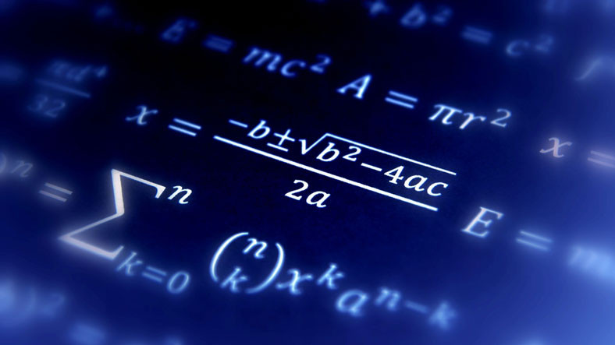

MATEMATİK
ZÜMRESİ YILLIK PLANLARI
VE ZÜMRE TUTANAĞI

2018-2019 EĞİTİM-ÖĞRETİM YILI

